- الشكل رقم ( 1 ) التوزيع حسب الفئة العمرية المستهدفة
للمبحوثين :
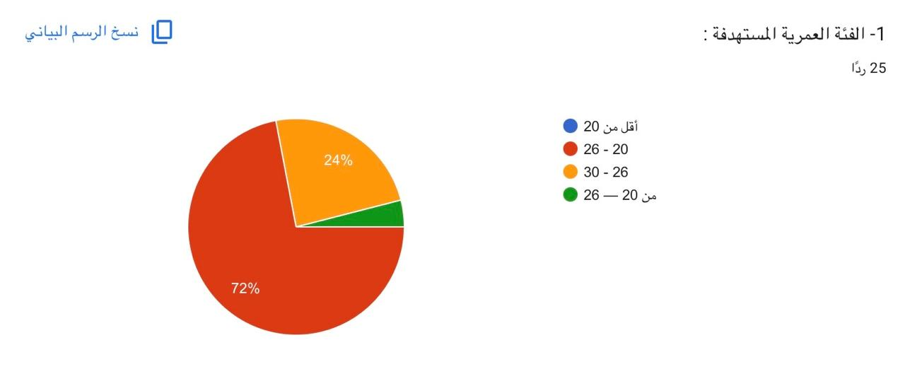

- يوضح الشكل رقم ( 1 ) أعلاه المبحوثين بحسب الفئة العمرية المستهدفة ونرى بأن الفئة الأكبر ذات النسبة الاكبر هي من 26-20) ) سنة بنسبة 72% ثم تليها الفئة المتوسطة الذين تتراوح أعمارهم بين 30-26) ) سنة بنسبة 24% ومن ثم الفئة الأخيرة والاقل هنا هي مابين ( 26 -20 ) سنة .

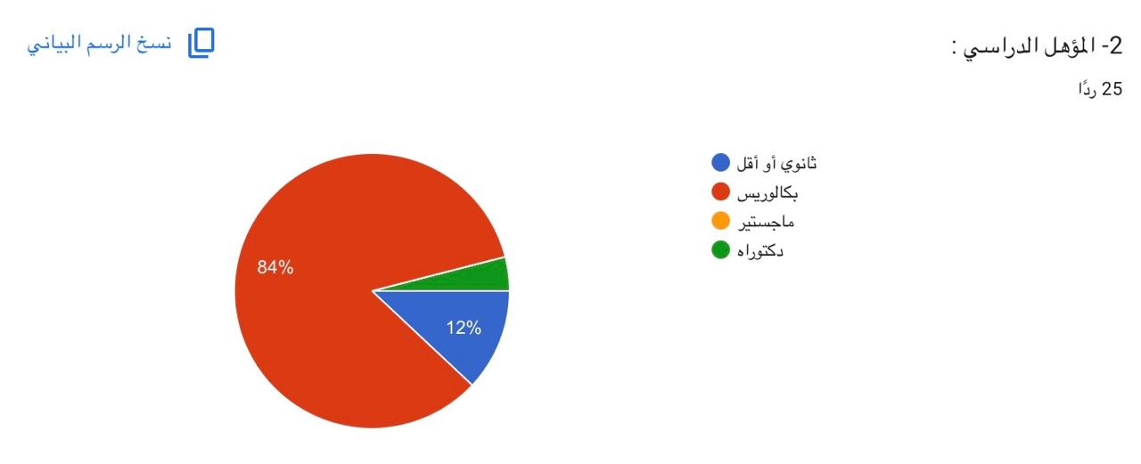
- الشكل رقم (2) التوزيع حسب المؤهل الدراسي لدى المبحوثين :
- يوضح الشكل رقم ( 2 ) أعلاه المؤهل الدراسي لدى المبوحثين بنسب متفاوتة لتأتي النسب الأكبر لمؤهل ( البكالوريس بنسبة 84%) ومن ثم يليها مؤهل
( الثانوي او اقل بنسبة 12%) بسبب اهتمامهم العلمي القليل ومن ثم الأقل بين المؤهلات هنا هما
( الماجستير والدكتوراه ) ونرى ان النسبة الأكبر هي لحاملين درجة البكالوريس وهذه يعود لوعي استخدام الطلبة الجامعيين للاستفادة من الاعلام الرقمي والتكنولوجيا .

- الشكل رقم ( 3 ) التوزيع حسب تفضيلات المبوحثين بين استخدام اللهجة المحلية واللغة العربية الفصحى :
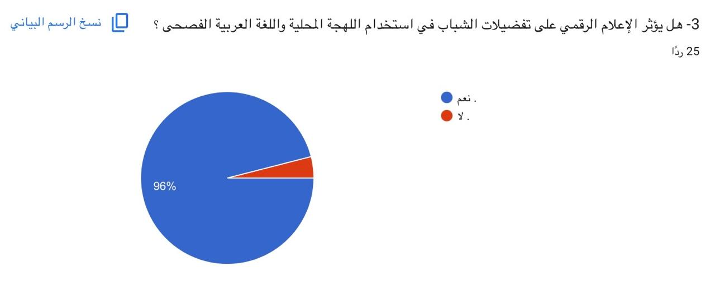

- يوضح الشكل رقم ( 3 ) أعلاه بين تفضيلات الشباب في استخدام اللهجة المحلية واللغة العربية الفصحى ويبين الشكل أدناه أن النسبة الأكبركانت للإجابة ( بنعم بنسبة 96% ) بينما النسبة المنخفضة كانت ( للإجابة لا ) لذلك يتبين أن الاعلام الرقمي له دور وتأثير كبير على تفضيلات الشباب في اختياراتهم .

- الشكل رقم ( 4 ) التوزيع حسب درجة تأثير الاعلام الرقمي
لاستخدام الشباب والمبحوثين للغة العربية الفصحى :
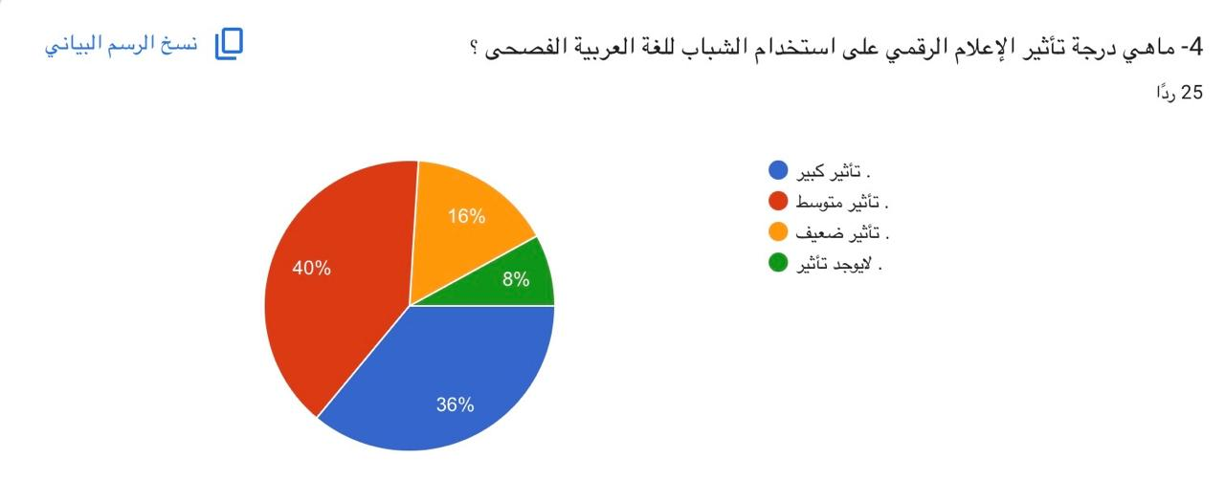
- يوضح الشكل رقم (4 ) أعلاه درجة تأثير الاعلام الرقمي على استخدام الشباب للغة
العربية الفصحى لتأتي نسبة التأثير الكبيرة بدرجة ( 36%) ثم تأتي نسبة تأثيره بشكل متوسط بنسبة ( 40% ) وذلك يوضح قيمة الاعلام الرقمي للمبحوثين ومدى تأثيره المتوسط هنا عليهم ومن ثم التأثير الضعيف بنسبة ( 16%) ويرى بعض المبحوثين ان الاعلام الرقمي لايوجد له تأثيرعلى استخداماتهم بنسبة (8% ) .

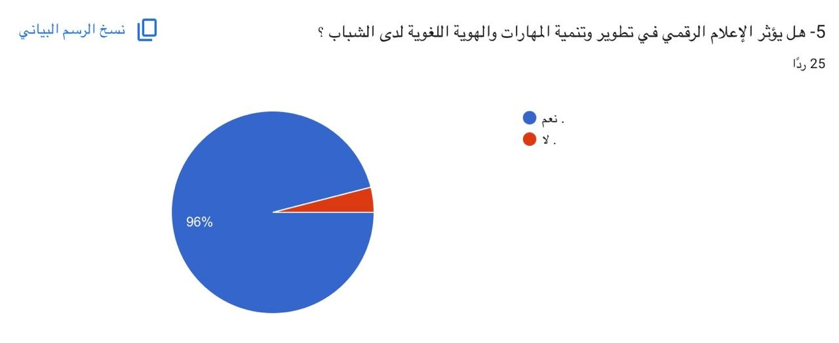
- الشكل رقم ( 5 ) التوزيع حسب تأثير الاعلام الرقمي في تطوير وتنمية المهارات والهوية اللغوية لدى الشباب والمبحوثين :

- يوضح الشكل رقم ( 5 ) أعلاه أن نسبة تأثير الاعلام الرقمي على تطوير وتنمية الهوية اللغوية هي الأكبر بنسبة (نعم 96%) مما جعل لدى الاعلام الرقمي قوة وتأثير واهتمام لدى الشباب في تطوير وتنمية المهارات لديهم وتأتي النسبة الأقل للإجابة ( لا ) .

- الشكل رقم ( 6 ) التوزيع حسب تأثير الاعلام الرقمي على الهوية اللغوية لدى الشباب والمبحوثين :
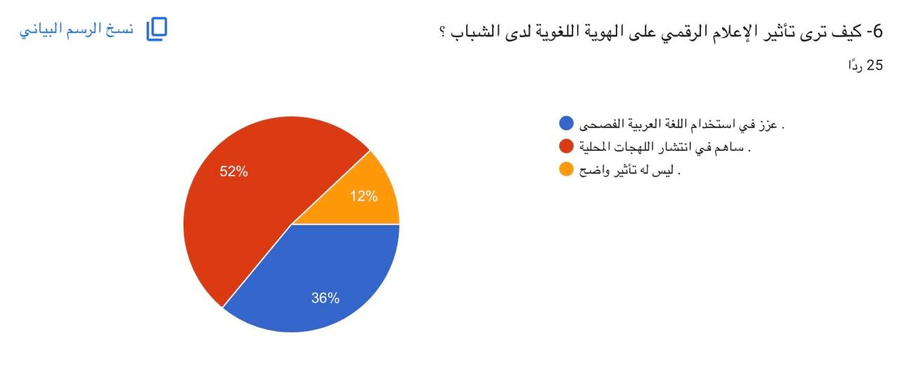

- يوضح الشكل رقم ( 6 ) قوة تأثير الاعلام الرقمي على الهوية اللغوية لدى الشباب فتظهر النسب متفاوتة هنا لأختلاف مدى اهتمام كل شاب ومبحوث فتظهر النسبة الأكبرعند
( ساهم في انتشار اللهجة المحلية بنسبة 52%) ثم تليها النسبة الأقل وهي
( عزز في استخدام اللغة العربية الفصحى بنسبة 36%) وثم
( ليس له تأثير واضح بنسبة 12%) ويرجع تفاوت النسب هنا بسبب اهتمام كل شاب في المجتمع .

- الشكل رقم ( 7 ) التوزيع حسب دور الاعلام الرقمي في اثراء وتعزيز اللغة العربية لدى المبحوثين :

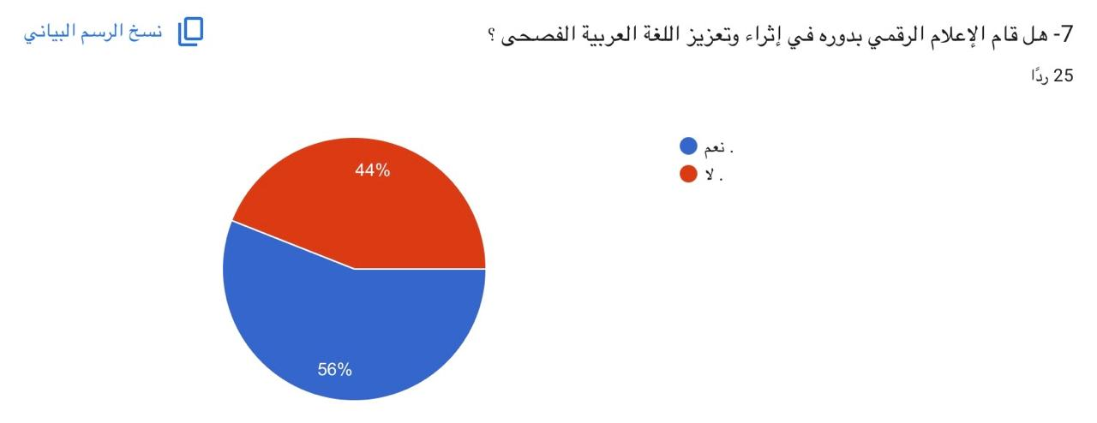
- يوضح الشكل رقم ( 7 ) ان للاعلام الرقمي دور كبير في تعزيز واثراء اللغة العربية الفصحى لدى الشباب والمبحوثين لنرى هنا ان النسبة الأكبر حصلت على ( نعم 56% )
والنسبة الأقل حصلت على ( لا 44% ) وذلك يرجع الى مدى وعي الشباب في استخدام اللغة العربية الفصحى ومدى تأثير التكنولوجيا ومواقع التواصل الاجتماعي عليهم .

- الشكل رقم ( 8 ) التوزيع حسب اسهام الاعلام الرقمي في اثراء اللغة العربية الفصحى لدى المبحوثين :
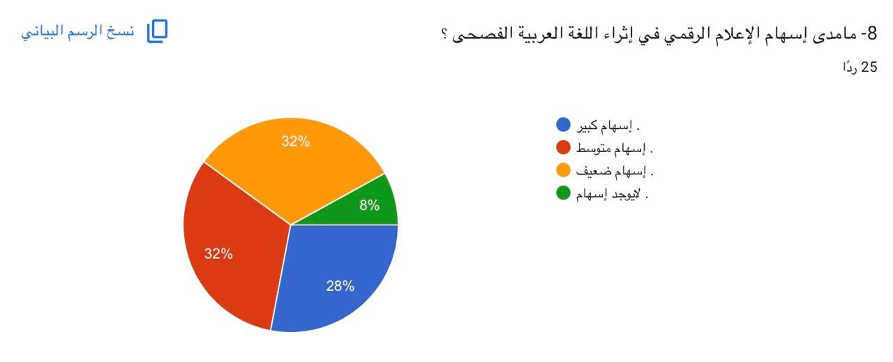

- يوضح الشكل رقم ( ( 8اعلاه مدى اسهام الاعلام الرقمي في اثراء اللغة العربية الفصحى وتتفاوت بين ( اسهام كبير بنسبة 28% ) ثم يليها ( اسهام متوسطة بنسبة 32% ) ومن ثم
( اسهام ضعيف بنسبة 32% ) ومن ثم ( لايوجد اسهام بنسبة 8%) وذلك يرجع لتفاوت النسب لدى المبحوثين .

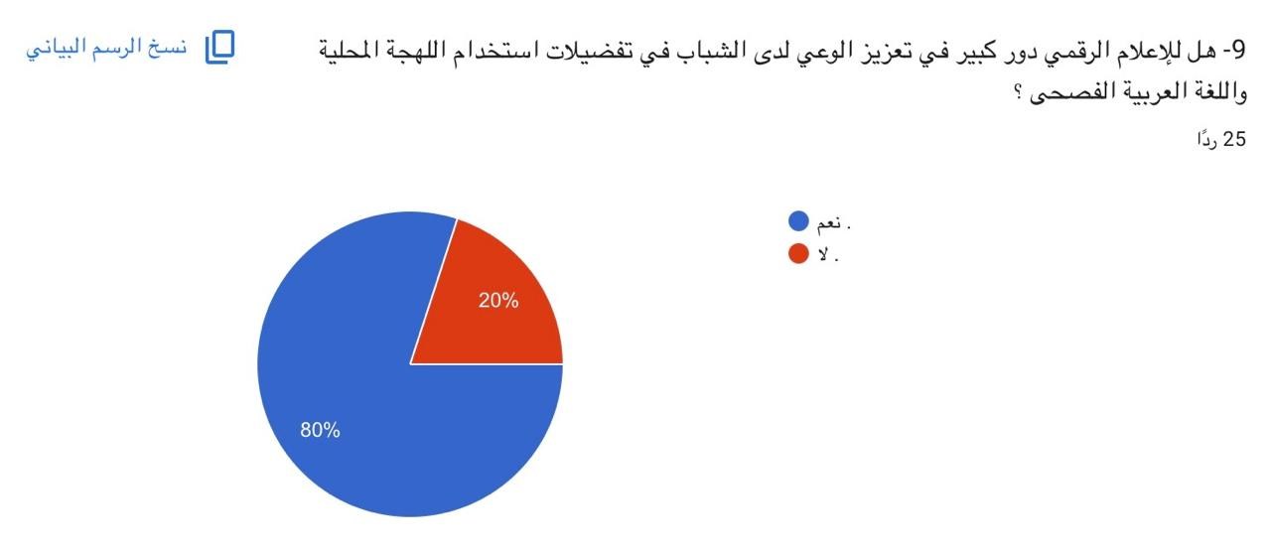
- الشكل رقم ( 9 ) التوزيع للمبحوثين حسب دور الاعلام الرقمي في تعزيز الوعي لدى الشباب في تفضيلات استخدام اللهجة المحلية واللغة العربية الفصحى :

- يوضح الشكل رقم ( 9 ) بدور الاعلام في تعزيز الوعي لنرى ان النسبة الأكبر كانت تحمل الإجابة ( نعم بنسبة 80% ) وهذه نسبة جيدة لأننا نرى الوعي اليوم لدى الشباب في تزايد كبير بسبب قوة تأثير الاعلام الرقمي عليهم وكانت النسبة الأقل للإجابة ( لا 20% ) وذلك حسب وعي كل فرد هنا وتأثير الاعلام على الوعي لديهم هنا .

- الشكل رقم ( 10 ) التوزيع حسب زيادة الوعي لدى الشباب والمبحوثين بأختيار تفضيلاتهم بين اللهجة المحلية واللغة العربية الفصحى :
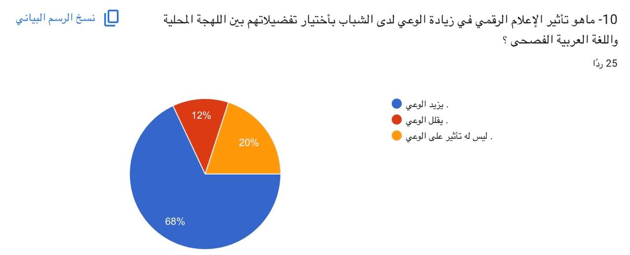

- يوضح الشكل رقم 10) ) أعلاه ان للاعلام الرقمي دور كبير في زيادة الوعي لنرى منهم من كان عنده ( يزيد الوعي بنسبة 68% ) ومنهم من ( يقلل الوعي بنسبة 12% ) وذلك يرجع لاستخدامهم الشخصي ومنهم من يرى أن الاعلام الرقمي
( ليس له تأثير على الوعي بنسبة 20% ).

- النتاىج العامة للتحليل :

- الشكل رقم (1 ) : الفئة العمرية التي بين ( 26 -20 ) هي الفئة الأكثر استهدافا واكثر اهتماما لموضوع البحث .

- الشكل رقم (2 ) : الطلابة الجامعيون الذين يحملون مؤهل
( البكالوريس) هم الفئة الملائمة للبحث لاستخدامهم وتوظيفهم لها في البحث العلمي .

- الشكل رقم (3 ) : الاعلام يؤثر على تفضيلات الشباب والمبحوثين بنسبة كبيرة جدا .

- الشكل رقم (4 ) : تتفاوت درجة تأثير الاعلام الرقمي لدى المبحوثين حسب درجة اهتمامهم لتكون النسبة الأكبر لدى المبحوثين انهم يروا ان للاعلام تأثير متوسط عليهم .

- الشكل رقم (5 ) : أدى الاعلام دور كبير في تطوير وتنمية المهارات اللغوية لدى المبحوثين بنسبة جدا كبيرة .

- الشكل رقم (6 ) : ساهم الاعلام الرقمي في انتشار اللهجة المحلية بنسبة متوسطة لدى المبحوثين .

- الشكل رقم (7 ) : قام الاعلام الرقمي في اثراء وتعزيز وتنمية اللغة العربية الفصحى لدى المبحوثين في مختلف المجالات .

- الشكل رقم (8 ) : ان الاعلام ساهم بنسب متعادلة لدى المبحوثين في اثراء اللغة العربية وذلك يرجع لاهتماهم واستخداماتهم للغة العربية الفصحى واللهجة المحلية .

- الشكل رقم (9 ) : رأى المبحوثين ان الاعلام الرقمي اثر وبشكل كبير على وعي الشباب في مواقع التواصل الاجتماعي ومختلف المجالات العلمية والعملية بنسبة كبيرة جدا .

- الشكل رقم (10) : الاعلام الرقمي زاد الوعي في اختيار الشباب والمبحوثين بتفضيلاتهم بين اللهجة المحلية واللغة العربية الفصحى بزيادة الوعي بشكل كبير عليهم .

